Социальные статусы и роли героев Н.В. Гоголя
Рабочий лист № 1
(для дистанционного обучения)

Сайт музея «Дом Н.В. Гоголя»: http://www.domgogolya.ru.
Виртуальный тур по музею «Дом Н.В. Гоголя»: http://www.domgogolya.ru/museum/

Задание 1
Вам необходимо пройти по ссылке виртуального тура http://www.domgogolya.ru/museum/, найти зал «Кабинет»: 1 этаж, при входе направо.

Изучите интерьер в зале «Кабинет». Назовите и запишите не менее трёх предметов интерьера, связанных с процессом социализации. Приведите не менее трёх аргументов в пользу вашего выбора.
Назовите по крайней мере два предмета обихода, которые в настоящее время вышли из употребления.
С каким социальным статусом того периода истории России связаны представленные предметы быта? Поясните свой ответ.
___________________________________________________________________________________________________________________________________________________________________________________________________________________________________________________________________________________________________________________________________________________________________________________________________________________________________________________________________________________________

Задание 2
Что вы можете сказать по поводу социальной группы (сословия), к которой принадлежал писатель? О каких социальных статусах говорят предметы и вещи в его кабинете?
Подумайте, как социальное происхождение могло повлиять (и фактически влияло) на творчество писателей и поэтов того времени. Проведите соответствующие аналогии с биографиями Н.М. Карамзина, А.С. Пушкина, Ф.М. Достоевского, А.Н. Островского и др. Приведите один-два примера.
_______________________________________________________________________________________________________________________________________________________________________________________________________________________________________________________________________________________________________________________________________________________________________________________________________________________

Задание 3. Экспозиция залов «Ревизор» и «Воплощение»
Вам необходимо пройти по ссылке виртуального тура http://www.domgogolya.ru/museum/, найти залы «Ревизор» и «Воплощение», рассмотреть интерьер и наглядные изображения, представленные миниатюрные фигуры героев.
1. Ознакомьтесь с действующими лицами комедии «Ревизор» или поэмы «Мертвые души» (на выбор), сопоставьте с информацией из Энциклопедического словаря Ф.А. Брокгауза и И.А. Ефрона (материал о чиновниках, их обязанностях) или «Энциклопедии русского быта» (ссылки также представлены в «Списке литературы» в описании урока).
«Ревизор» | «Мертвые души» | «Энциклопедический словарь» | «Энциклопедия русского быта»

2. Заполните таблицу на основании анализа представленных материалов (на выбор).
Ревизор
Персонаж | Социальный статус | Внешние атрибуты статуса | Характеристика персонажа: +/–
Мёртвые души
Персонаж | Социальный статус | Внешние атрибуты статуса | Характеристика персонажа: +/–

Задание 4. Экспозиция залов «Ревизор» и «Воплощение»
На основании изученных материалов и документов, а также представленной таблицы составьте схему и дополните её новыми элементами. Представители каких рангов преобладают в сатирических произведениях Н.В. Гоголя? Кто из персонажей был вне официальных званий Табели о рангах?
Табель о рангах | Персонажи комедии «Ревизор»
Канцлер | Хлестаков | Чиновник из Петербурга
Действительный тайный советник | Осип | Слуга Хлестакова
Тайный советник | А.А. Сквозник-Дмухановский | Городничий города N
Действительный статский советник | Анна Андреевна | Жена городничего
Статский советник | Л.Л. Хлопов | Смотритель училищ
Коллежский советник | А.Ф. Ляпкин-Тяпкин | Судья
Надворный советник | А.Ф. Земляника | Попечитель богоугодных заведений
Коллежский асессор | И.К. Шпекин | Почтмейстер
Титулярный советник | Х.И. Гибнер | Уездный лекарь
Коллежский секретарь | С.И. Уховертов | Частный пристав
Сенатский секретарь | Держиморда | Квартальный полицейский
Губернский секретарь | Вдова унтер-офицера Иванова | Жалуется Хлестакову на произвол городничего
Сенатский регистратор /  Провинциальный секретарь | Бобчинский и Добчинский | Городские помещики
Коллежский регистратор | Тряпичкин | Литератор из  Санкт-Петербурга

Таблица обращений в соответствии с классом
Класс | 1-2 | 3-4 | 5 | 6-8 | 9-14
Обращение | А | B | C | D | E
При заполнении схемы соотнесите данные двух таблиц, обращая внимание на то, что персонажи даны в избытке и при этом некоторые позиции в схеме могут быть не заполнены.
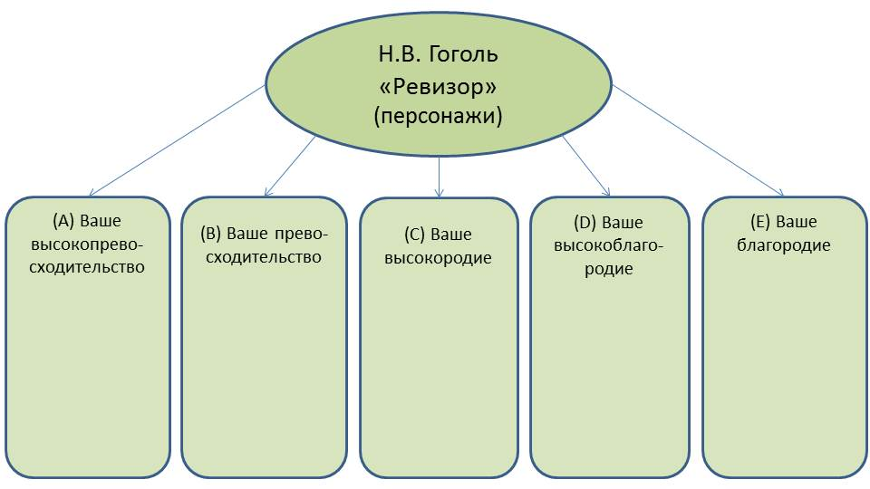
По окончании заполнения схемы сделайте соответствующие выводы:
_____________________________________________________________________________________________________________________________________________________________________________________________________________________________________________________________________________
Задание 5
На основании данных предыдущего задания, пользуясь открытыми источниками, установите, какие статусные группы российского общества середины XIX в. в наибольшей степени подверглись критике Н.В. Гоголя. Подтвердите свои предположения конкретными примерами. Дайте развёрнутый комментарий.
_______________________________________________________________________________________________________________________________________________________________________________________________________________________________________________________________________________________________________________________________________________________________________________________________________________________________________________________________________________________________________________________________________________________________

Задание 6. Экспозиция залов «Ревизор» и «Воплощение»
Пользуясь данными из открытых источников, восстановите точную последовательность посещения Чичиковым помещиков города N.
Опишите алгоритм ваших действий при решении данной поисковой задачи.
___________________________________________________________________________________________________________________________________________________________________________________________________________________________________________________________________________________________________________________________________________________________________________________________________________________________________________________________________________________________________________________________________________________________________________________________________________________________________
Задание 7. Экспозиция залов «Ревизор» и «Воплощение»
Изучите представленную таблицу.
Соотнесите этапы службы Чичикова с цитатами и описаниями из поэмы «Мёртвые души».
Служба и карьера Чичикова в поэме «Мёртвые души».
Должность и служба | Цитаты и комментарии
Служба на таможне
Повышение по службе и контрабандисты
Казенная палата и должность повытчика
«Хлебное место» в канцелярии
Работа поверенным
Служба с нуля в другом городе

Служба и карьера Чичикова в поэме «Мёртвые души»: основные этапы.
А. Цитаты: «...Вышед из училища [...] с большим трудом определился он в казенную палату». Чичиков с большим трудом получает здесь повышение. Он переходит на место повытчика, то есть начальника в канцелярии: «... через несколько времени Чичиков сам сел повытчиком на одно открывшееся вакантное место...».

Б. Цитаты: «...И вот решился он сызнова начать карьеру [...] Нужно было переехать в другой город...». В этом новом городе он работает на самых жалких и грязных должностях: «... Все как-то не клеилось. Две, три должности должен он был переменить в самое короткое время. Должности как-то были грязны, низменны...» Чичиков трудно переносит эту унизительную службу: «... Как ни крепился он духом, однако же похудел и даже позеленел во время таких невзгод».

В. Цитаты: «... добыл он в непродолжительное время то, что называют хлебное местечко, и воспользовался им отличным образом...» На этой должности Чичиков по-прежнему берёт взятки, но не прямо, а через подчинённых: «... все правители дел честнейшие и благороднейшие люди, секретари только да писаря мошенники». Служа в «хлебном месте», Чичиков входит в состав комиссии по строительству казённого здания. Будучи членом комиссии, он незаконным образом богатеет и обзаводится собственным домом: «... Скоро представилось Чичикову поле гораздо пространнее: образовалась комиссия для построения какого-то казенного весьма капитального строения. В эту комиссию пристроился и он, и оказался одним из деятельнейших членов. Комиссия немедленно приступила к делу. Шесть лет возилась около здания; но климат, что ли, мешал или материал уже был такой, только никак не шло казенное здание выше фундамента. А между тем в других концах города очутилось
у каждого из членов по красивому дому гражданской архитектуры...».

Г. Цитаты: «Чичиков… перешел наконец в службу по таможне...».
На таможенной службе Чичиков работает безупречно – усердно
и добросовестно: «...Подобной расторопности, проницательности
и прозорливости было не только не видано, но даже не слыхано...». Чичиков жёстко борется с контрабандистами и не берёт взяток: «... не было от него никакого житья контрабандистам. Это была гроза и отчаяние всего польского жидовства. Честность и неподкупность его были неодолимы, почти неестественны...».

Д. Цитаты: «...Он получил чин и повышение...» Карьера Чичикова достигает пика. Он получает не только хорошую должность, но и чин коллежского советника. Это довольно высокий чин согласно «Табели о рангах»: «...Коллежский советник Павел Иванович Чичиков...». Став начальником на таможне, Чичиков вступает в сговор с контрабандистами: «... на миллионы сулило выгод дерзкое предприятие...». Чичиков и его напарник зарабатывают огромные деньги в сговоре с контрабандистами: «... у обоих чиновников очутилось по четыреста тысяч капиталу. У Чичикова, говорят, даже перевалило и за пятьсот, потому что был побойчее...». Каким-то образом окружающие узнают об их связи с контрабандистами: «... чиновники, говоря попросту, перебесились и поссорились ни за что... тайные сношения с контрабандистами сделались явными [...] Чиновников взяли под суд, конфисковали, описали все, что у них ни было...».

Е. Чичиков снова начинает карьеру с нуля: он идет работать поверенным. Эта профессия во времена Чичикова не особенно почётна: «... вновь из чистоты
и приличного положения опустился в грязь и низменную жизнь [...] принужден был даже заняться званием поверенного [...] нужда заставила решиться на все...». На этом этапе Чичикову приходит идея скупать «мёртвые души» и с их помощью разбогатеть. Чичиков тут же берётся за эту идею: «... приступил он к исполнению [...] предпринял он заглянуть в те и другие углы нашего государства [...] где бы можно удобнее и дешевле накупить потребного народа...».

Дайте краткий комментарий по содержанию таблицы.
_______________________________________________________________________________________________________________________________________________________________________________________________________________________________________________________________________________________________________________________________________________________________________________________________________________________

Задание 8. Экспозиция зала «Воплощение»
Пройдите по ссылке: http://www.domgogolya.ru/gogol/gallery/
Перед вами схема «Современники Н.В. Гоголя, оказавшие влияние на его творчество». Завершите заполнение интеллект-карты: впишите соответствующие имена современников писателя, представленные
в информационном киоске.

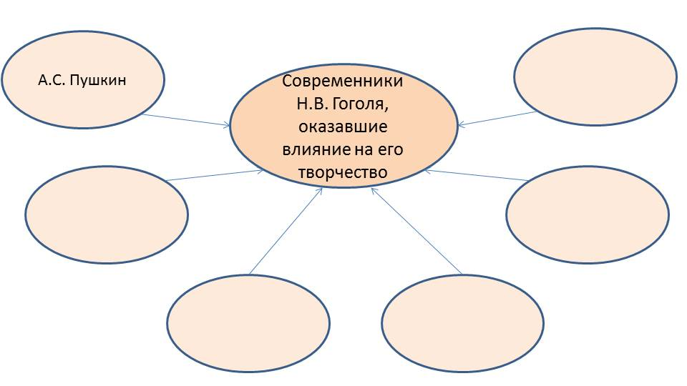
Только ли представители литературных кругов оказали влияние на творческую эволюцию Н.В. Гоголя?
Прокомментируйте схему.
____________________________________________________________________________________________________________________________________________________________________________________________________________________________________________________________________________________________________________________________________________________________________________________________________________________________________________________________________________________________

Итоговое задание

Напишите рассуждение (объём 10–12 предложений) по теме «Основные различия статусов чиновников Российской империи середины XIX в.
и государственных служащих современной России».
_________________________________________________________________________________________________________________________________________________________________________________________________________________________________________________________________________________________________________________________________________________________________________________________________________________________________________________________________________________________________________________________________________________________________________________________________________________________________________________________________________________________________________________________________________________________________________________________________________________________________________________________________________________________________________________________________________________________________________________________________________________________________________________________________________________________________________________________________________________________________________________________________________________________________________________________________________________________________________________________________________________________________________________________________________________________________________________________________________________________________________________________________________________________________________________________________________________________________________________________________________________________________________________________________________________________________________________________________________________________________________________________________________________________________________________________________________________________________________________________________________________________________________________________________________________________________________________________________________________________________________________________________________________________________________________________________________________________________________________________________________________________________________________________________________________________________________________________________________________________________________________________________________________________________________________________________________________

